Приложение

Задание 1 (пример)

РЕБЯТА!
РАЗГАДАЙТЕ ШИФРОГРАММУ И ВЫ ПОЛУЧИТЕ ПЕРВУЮ ПОДСКАЗКУ, КОТОРАЯ ПОМОЖЕТ ВАМ ОТКРЫТЬ ТАЙНУ ГЕРОЯ БОРОДИНО.
УДАЧИ!
К | С | З
О | У | Р
И | Е | Л

А | К | Б | О | Г | Д
Е | Ю | Ж | И | Р | М
А | З | Ш | В | С | И
У | Щ | З | Л | Я | Л
И | Я | К | О | Ф | М
З | Г | Ч | С | Р | Т

Задание 3.

РЕБЯТА!
СОБЕРИТЕ ПАЗЛ И ВЫ ПОЛУЧИТЕ ЧЕТВЁРТУЮ ПОДСКАЗКУ, КОТОРАЯ ПОМОЖЕТ ВАМ ОТКРЫТЬ ТАЙНУ ГЕРОЯ БОРОДИНО.
УДАЧИ!

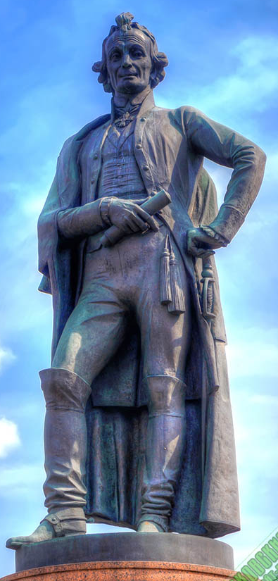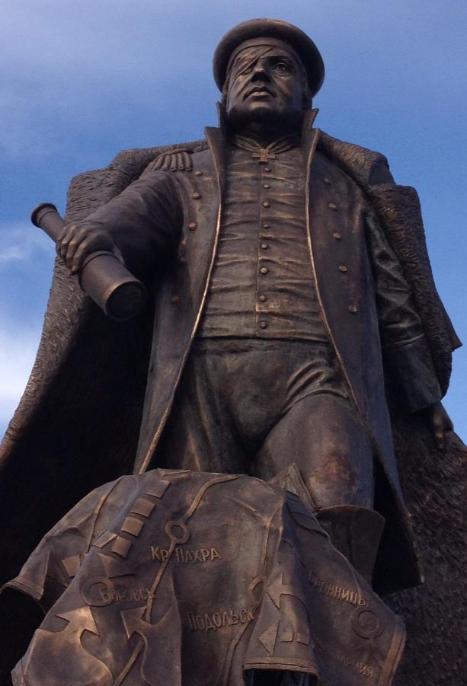

ВАРИАНТЫ ПОРТРЕТА БАГРАТИОНА

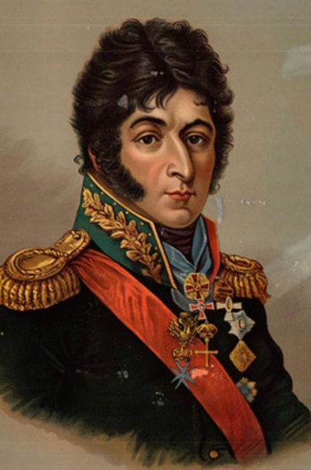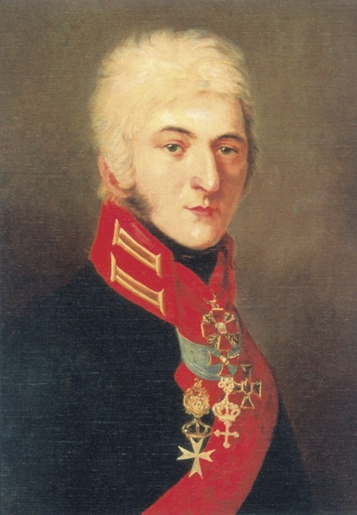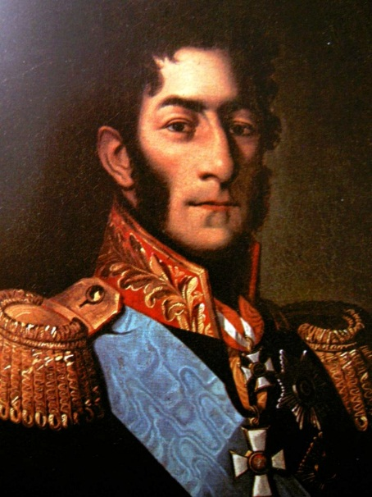

«ПОРТРЕТ ГЕРОЯ»

